Выполнил: Ходаков Максим Игоревич, 286 группа.

**Отчет по учебной работе № 8**

**«Проектирование интерфейсов»**

**Цель практической работы:** формализовать основные функции системы

**Формируемые компетенции:** ПК 5.4 «Производить разработку модулей информационной системы в соответствии с техническим заданием», ПК 5.1 «Собирать исходные данные для разработки проектной документации на информационную систему»; ПК 5.2 «Разрабатывать проектную документацию на разработку информационной системы в соответствии с требованиями заказчика»

**Решение задач.**

1. Создание макета интерфейса.

**Главная страница сайта**

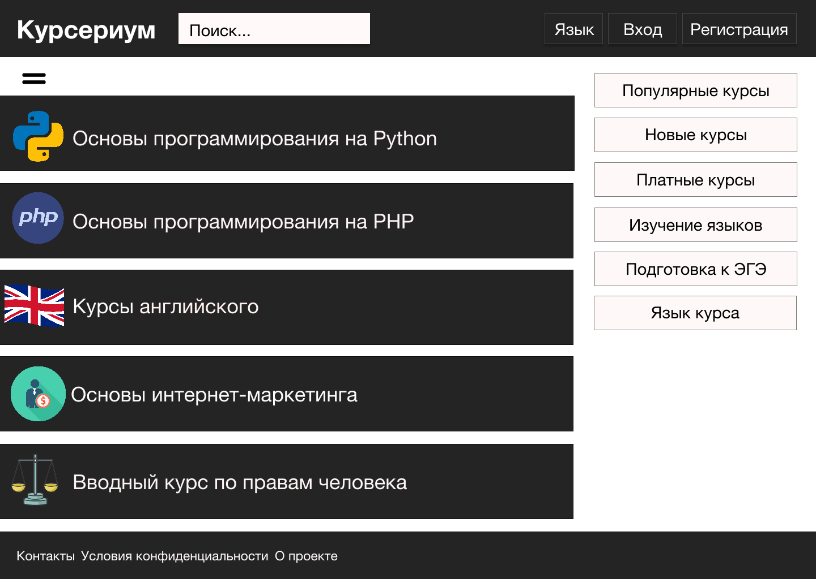

**Форма авторизации**



**Форма регистрации**



**Авторизованная страница сайта**

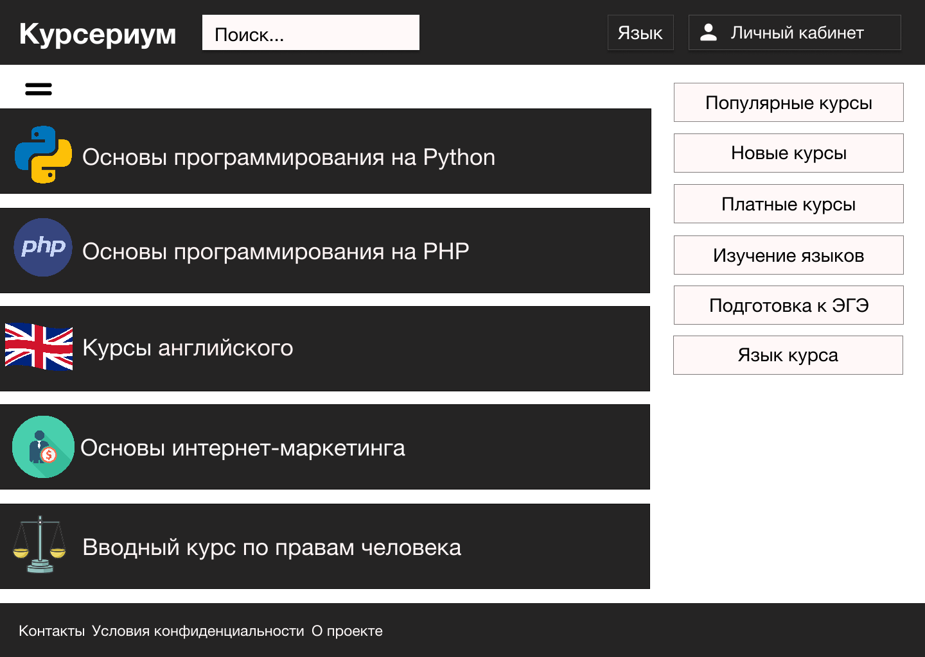

**Страница личного кабинета**



**Переход во вкладку «Кошелёк»**



**Переход во вкладку «Настройки»**



**Переход во вкладку «Редактирование профиля»**



**Переход во вкладку «Пароль»**



**Главная страница с выпадающим меню**

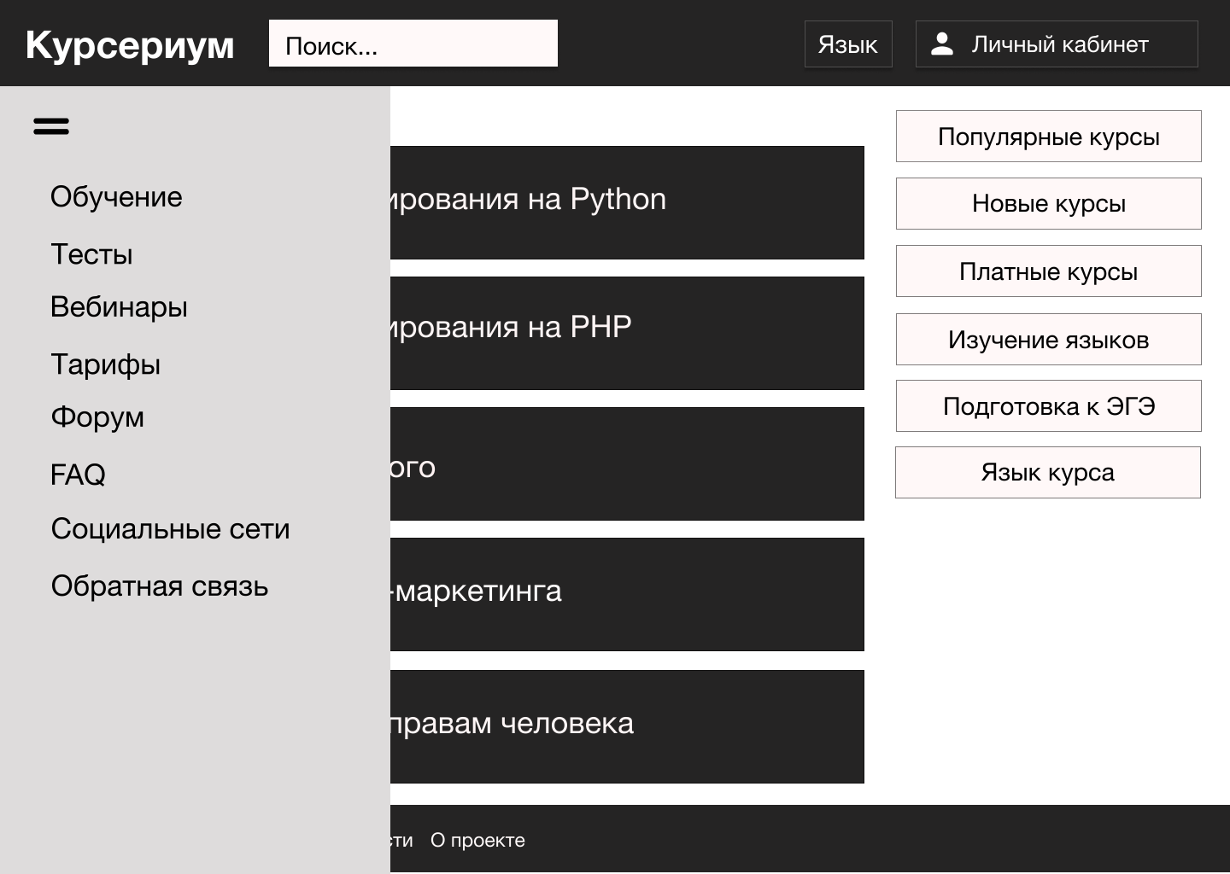

**Переход во вкладку обучение => Каталог предметов**



**Переход к предмету «Информатика» => Каталог курсов по заданному предмету**

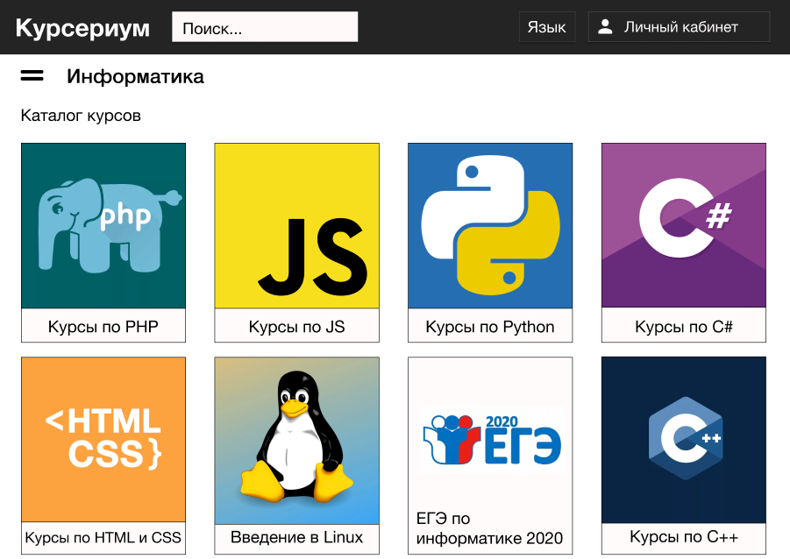

**Переход к курсу по HTML и CSS**

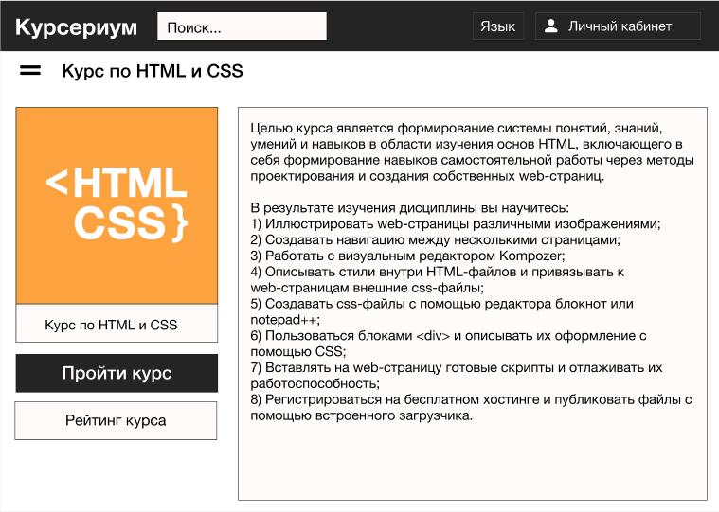

Поиск по запросу «Информатика»



Поиск по запросу «php»



**Выводы**

Путём решения задачи №8, я освоил основы разработки интерфейса веб-сайта и работу с сервисом Figma.